令和５年度 東部流域下水道事務所 優良建設工事等 所長表彰
東部流域下水道事務所が発注した建設工事及び測量・建設コンサルタント等の業務のうち、優秀な成績で完成した受注者に対し、令和５年１０月３０日（月）に、所長表彰を行いました。

【委託表彰】
委託名称 ：寝屋川流域下水道 門真寝屋川(二)増補幹線外 測量委託(Ｒ２‐１)
履行期間 ：令和２年１１月２５日 から 令和４年１１月３０日
受注者 ：平和測量設計株式会社

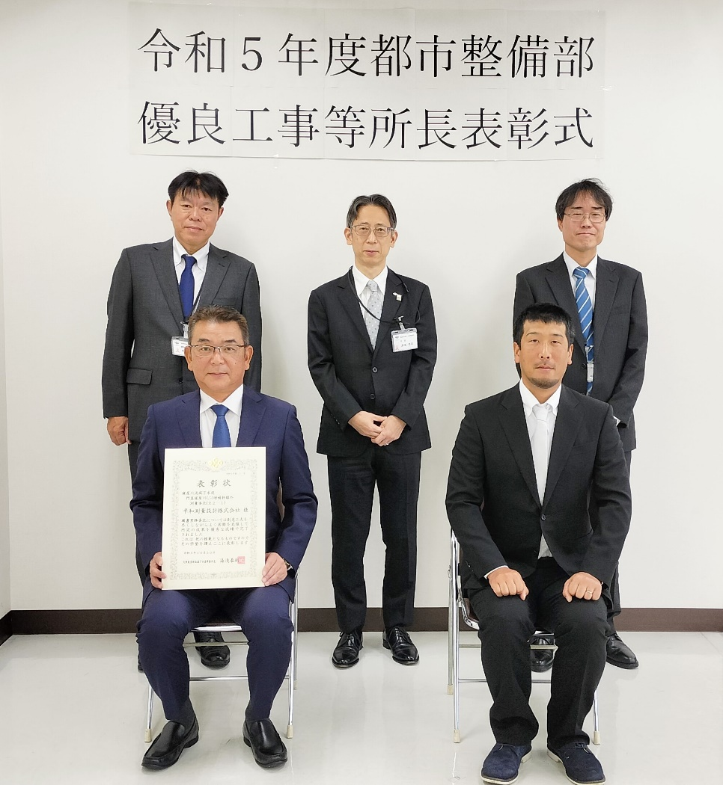
関係者集合写真

